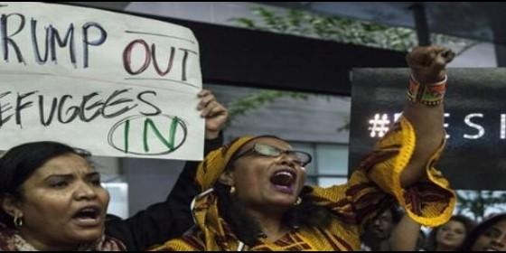
Protestas por el veto de Trump de refugiados y musulmanes
Agencias

"Cerrar fronteras y construir muros no son actos racionales", denuncia el cardenal Tobin

Los obispos estadounidenses ven "irracional, caótico y cruel" el veto de Trump a refugiados y musulmanes

Advierten de las "consecuencias devastadoras" de estas medidas, no sólo para los oprimidos, sino para todo el país
Cameron Doody, 30 de enero de 2017 a las 21:55
Esta semana la Estatua de la Libertad bajó su lámpara gracias a una acción presidencial que repudia a nuestra herencia nacional
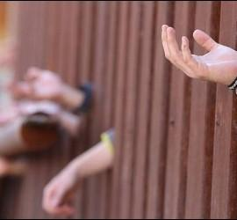
(Cameron Doody).- Irracional, destructiva, precipitada. Caótica, cruel, devastadora. Son algunos de los adjetivos que los líderes de la Iglesia estadounidense han utilizado para calificar la orden de Donald Trump de suspender la entrada al país de refugiados y de ciudadanos de siete países musulmanes. "Es lo opuesto de lo que significa ser estadounidense", ha denunciado el cardenal Joseph Tobin.
En la web de su diócesis, el arzobispo de Newark escribe que "las acciones ejecutivas no muestran a los Estados Unidos como una nación abierta y acogedora". "Cerrar fronteras y construir muros no son actos racionales", subraya el cardenal. "Detenciones masivas y deportaciones colectivas no ayudan a nadie; estas políticas inhumanas destruyen a familias y comunidades".
La otra orden firmada por Trump tiene que ver con las sanciones a las llamadas "ciudades santuario". (Nueva York o Los Ángeles, entre ellas), que ya han anunciado su intención de instruir a las fuerzas de seguridad locales para que no colaboren con agentes federales en su búsqueda de inmigrantes en situación "irregular". Amenazas de este tipo, escribe Tobin, "no reducirán a la inmigración". "Solo castigarán a la gente de bien en estas comunidades", advierte.
Por su parte, el cardenal de Chicago, Blase Cupich, llega incluso a calificar las nuevas medidas del magnate republicano como "un momento oscuro en la historia de EEUU". "La orden ejecutiva de rechazar a los refugiados y a cerrar nuestra nación a los que huyen de la violencia, opresión y persecución -muchos de ellos musulmanes- es contraria a los valores tanto católicos como estadounidenses", escribe Cupich en su mensaje.
Comentando sobre cuáles serán las consecuencias de estas medidas "crueles y ignorantes de la realidad" -tomadas, además, de forma "precipitada (y) caótica"- Cupich advierte que "darán ayuda y consuelo a los que destruirían nuestra estilo de vida". Las órdenes, para el prelado, no solo señalan el "abandono" de los valores americanos, sino también harán que la estima de la que goza Estados Unidos en el resto del mundo baje como consecuencia de semejante ataque a los derechos humanos.
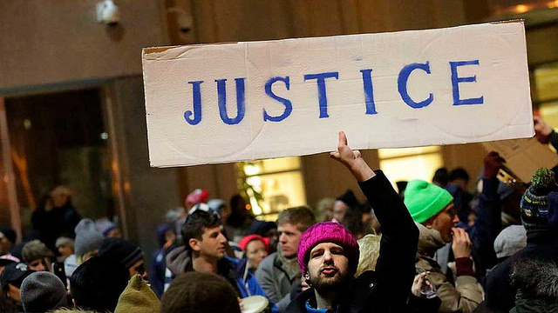
"No podemos callarnos ni nos callaremos". Otra voz profética de la Iglesia estadounidense -la de Robert McElroy, obispo de San Diego- se ha juntado a Tobin y Cupich en su grito a favor de inmigrantes y refugiados, sean de la fe que sean. "Esta semana la Estatua de la Libertad bajó su lámpara gracias a una acción presidencial que repudia a nuestra herencia nacional", escribe McElroy. Medidas que, en su opinión, no son nada más que puro "xenofobia" y "prejuicio religioso", que tendrán "consecuencias devastadoras" no solo para los más oprimidos sino también para todo el país.
En cuanto al próximo paso a dar frente al ataque de Trump a los valores religiosos y cívicos, hasta la Conferencia Episcopal del país -a través de un comunicado firmado por su portavoz de migración, el obispo Joe S. Vásquez- ha señalado que ahora más que nunca es el momento para "redoblar los apoyos a todos los que huyen de la persecución y la violencia y los esfuerzos para protegerlos". Es una cuestión de la "dignidad humana" que corresponde a todos los hijos de Dios", recuerda Vásquez.
Cupich va más allá y llama a todos los ciudadanos a recordar la lección que dio el Papa en el Congreso en 2015 sobre cómo hacer concreta la esperanza y realizar la solidaridad. "Si queremos seguridad, demos seguridad; si queremos vida; demos vida; si queremos oportunidades, demos oportunidades", dijo el pontífice en aquella ocasión. Este ejemplo, recuerdan los obispo, es la base para una verdadera resistencia cristiana. En esto Tobin tiene la última palabra: "la benevolencia confidente es lo que ha hecho grande a América, y lo que le hará grande de nuevo".
